

**Cerere de oferte (CdO)**

Număr: CdO_02/21

Data emiterii: 12 februarie, 2021

Termen limită pentru oferte: 1 martie, 2021

Descriere: Elaborarea tururilor virtuale pentru membrii Asociației Dnestrovskii Fruct (Partener Malul stâng) în cadrul Proiectului 00106291, Advanced Cross-River Capacities for Trade Project (AdTrade)

Pentru: Asociația Producătorilor și Exportatorilor de Fructe „Moldova Fruct” (Partener Malul Drept)

Punctul de contact: [procurement@moldovafruct.md](mailto:procurement@moldovafruct.md)

Natalia Olari –

**Secțiunea 1: Instrucțiuni pentru ofertanți**

1. **Introducere**

Asociația Producătorilor și Exportatorilor de Fructe „Moldova Fruct” este o uniune de persoane juridice care întrunește peste 180 întreprinderi membre care activează în sectorul horticol, marea majoritate producători și exportatori de fructe.

Un obiectiv esențial al organizației este dezvoltarea și diversificarea piețelor de export pentru întreaga gamă de fructe produse de către membrii asociației: mere, prune, cireșe, caise, struguri de masă, dar și produse procesate.

Asociația Moldova Fruct, având ca partener Asociația Dnestrovskii Fruct în cadrul proiectului „Dezvoltarea capacităților de export pe malurile Nistrului” (AdTrade), finanțat de Suedia și implementat de PNUD, au ca scop comun dezvoltarea capacităților de export a membrilor săi (producători și exportatori de fructe), pentru a cuceri piețe alternative.

O activitate propusă în cadrul proiectului este elaborarea de tururi virtuale la câteva companii membre ale asociației Dnestrovskii Fruct (4 companii), care dispun de plantații și facilități post-recoltare moderne. Aceste tururi urmează a fi incorporate pe pagina **moldovafruct.md** și **dnfruit.md**.

În contextul expus, Asociația Moldova Fruct lansează concursul de selectare a uneia, sau mai multe companii (în dependență de gradul de specializare a potențialilor ofertanți) care să elaboreze aceste tururi și să le integreze în site-urile: **moldovafruct.md** și **dnfruit.md**.

Ofertanții sunt responsabili să se asigure că ofertele lor sunt primite de Moldova Fruct în conformitate cu instrucțiunile, termenii și condițiile descrise în prezenta Cerere de ofertă (CdO). Nerespectarea instrucțiunilor descrise în această CdO poate duce la descalificarea (neluarea în calcul) a ofertei respective.

1. **Termen limită și protocol**

Ofertele trebuie expediate până 1 martie, 2021 prin e-mail la adresa [procurement@moldovafruct.md](mailto:procurement@moldovafruct.md)

În corespondența privitoare la prezenta CdO rugăm să vă referiți la numărul acesteia: CdO_02/21. Ofertele primite după data specificată vor fi considerate ca fiind cu întârziere și pot fi luate în considerare doar la discreția Moldova Fruct.

1. **Întrebări**

Întrebările de esență sau de ordin tehnic sau administrativ referitoare la această CdO pot fi adresate până pe data de 25 februarie 2021 pe adresa procurement@moldovafruct.md.

Întrebările trebuie prezentate în scris; mesajele voce sau apelurile telefonice nu vor fi acceptate. Întrebările și solicitările de clarificare și răspunsurile pe care Asociația Moldova Fruct le consideră de interes și pentru alți ofertanți vor fi difuzate către toți potențialii ofertanți care și-au manifestat interes în prezentul concurs. Vor fi considerate oficiale doar răspunsurile oferite în scris și vor purta valoare în procesul de evaluare ulterioară a ofertelor prezentate. Orice informații verbale primite nu ar trebui considerate ca răspuns oficial la orice întrebări referitoare la această CdO.

1. **Sarcina tehnică**

Sarcinile și activitățile Consultantului sunt descrise în detalii în Secțiunea 3 *Termeni de Referință*.

1. **Ofertele**

Ofertele depuse ca răspuns la această CdO trebuie să fie evaluate la preț fix, pe bază de tot inclus, inclusiv livrarea și orice alte costuri aferente executării Sarcinii tehnice. Prețurile trebuie prezentate în MDL (Lei moldovenești). Ofertele care depășesc această sumă, ar putea fi luate în considerare, dar în acest caz ofertantul trebuie să prezinte un raționament clar expus în formă scrisă pentru argumentarea sumei respective. Ofertele trebuie să rămână valabile cel puțin nouăzeci (90) de zile calendaristice de la data limită a ofertei. Ofertanților li se solicită să transmită ofertele împreună cu o scrisoare de însoțire în format oficial sau pe foaie de antet, conform modelului din Secțiunea 4 a prezentei CdO, în care să fie specificate și documentele anexate.

În plus, ofertanții care răspund la acest CdO sunt rugați să prezinte următoarele:

* Oferta tehnică care va include:
  + O descriere succintă asupra viziunii, modului de îndeplinire a sarcinilor conform Termenilor de Referință
  + Lista echipei de implementare cu descrierea succintă a rolului fiecărui membru (preferabil cu CV-ul fiecăruia, sau link-uri LinkedIn).
  + Mostre sau referințe către lucrări similare celor solicitate (cel puțin 3 proiecte similare).
* Oferta financiară, bugetată (cu detaliere) conform livrabilelor propuse în oferta tehnică;
* Copia certificatului de înregistrare sau a licenței de activitate.

1. **Livrare**

Locul și termenii de livrare a serviciilor descrise în respectiva CdO sunt indicate în secțiunea 3 a acestei CdO.

1. **Impozite și TVA**

Acordul prin care această achiziție este finanțată nu permite finanțarea niciunei taxe, TVA, tarife, obligațiuni sau alte taxe impuse de legile în vigoare în țara cooperantă (Moldova). Nici o astfel de taxă, TVA, obligațiuni, tarife, în țara asociată nu va fi plătită în baza unui contract care rezultă din acest CdO (proiectul este scutit de plata TVA, iar Asociația Moldova Fruct va oferi toate documentele confirmative în acest sens).

1. **Eligibilitate**

Prin trimiterea ofertei ca răspuns la această CdO, ofertantul certifică faptul că acesta și/sau persoanele cu funcție de răspundere din cadrul său nu sunt excluși, suspendați sau considerați altfel neeligibili pentru orice gen de adjudecare de către Programul Națiunilor Unite pentru Dezvoltare.

Asociația Moldova Fruct nu va contracta nici o companie / persoană care a fost respinsă, suspendată sau considerată neeligibilă de către Programul Națiunilor Unite pentru Dezvoltare.

1. **Evaluare și atribuire**

Contractul va fi atribuit ofertantului a cărui ofertă reprezintă cea mai bună valoare, respectă instrucțiunile CdO și îndeplinește cerințele de eligibilitate. Evaluarea ofertelor se va face prin analiza compromisului dintre o listă de criterii de evaluare, fiecare dintre acestea având o pondere, indicată prin numărul de puncte conform tabelului de mai jos:

|  |  |
| --- | --- |
| **Criteriul de evaluare** | **Punctaj maxim** |
| **Abordare tehnică, metodologie și plan de lucru**  Evaluarea se va face pe baza descrierii succinte asupra viziunii, modului de îndeplinire a sarcinilor, precum și alte aspecte care să demonstreze înțelegerea corectă a sarcinii. | 10 de puncte |
| **Personalul și dotarea** **tehnică a Ofertantului**  Evaluarea se va face pe baza echipei (personalului) de implementare propuse și a dotărilor tehnice ale ofertantului, care ar demonstra experiența și capacitatea de a îndeplini cu succes sarcinile conform Termenilor de referință, inclusiv experiență demonstrată de îndeplinire a sarcinilor de natură sau complexitate similară. | 15 de puncte |
| **Experiență și performanțe anterioare**  La acest capitol Ofertantul va trebui să prezinte sau să facă referință (în caz dacă acestea sunt disponibile public) la cel puțin 3 mostre de lucrări (sarcini) de natură similară, sau să prezinte mostre de asemenea lucrări. | 30 de puncte |
| **Capacitatea de a oferi soluții integrate**  Preferabil este ca toate livrabilele descrise în Termenii de referință să fie furnizate de același prestator. Respectiv ofertanții care vor oferi întreaga gamă de servicii vor avea un avantaj. | 5 de puncte |
| **Preț total**  Costul total prezentat, sau calculat conform ofertei, rezonabilitatea și capacitatea sa de alocare în domeniul de activitate. | 40 de puncte |

Rețineți că, în cazul în care există deficiențe semnificative în ceea ce privește cerințele de conformitate din prezenta CdO, o ofertă poate fi considerată neconformă și, prin urmare, este descalificată. Moldova Fruct, la discreția sa, își rezervă dreptul de a ignora deficiențele de ordin minor, neesențiale pentru îndeplinirea sarcinii propuse.

Sunt solicitate ofertele cele mai bune. Se anticipează că atribuirea se va face exclusiv pe baza ofertelor originale. Cu toate acestea, Moldova Fruct și rezervă dreptul de a efectua oricare dintre următoarele:

* să negocieze și / sau să solicite clarificări din partea oricărui ofertant înainte de atribuire;
* deși preferința va fi oferită ofertanților care pot face față cerințelor tehnice complete ale prezentei CdO, Moldova Fruct poate emite o atribuire parțială sau împărți sarcina între furnizori diferiți, la înțelegerea dintre părți, dacă aceasta este în interesul Moldova Fruct;
* Moldova Fruct poate anula această CdO în orice moment.

**Secțiunea 2: Lista de verificare a ofertei**

Pentru a asista ofertanții în pregătirea propunerilor, următoarea listă de verificare rezumă documentația care ar trebui să fie incluse în ofertă ca răspuns la această CdO:

* Oferta tehnică, inclusiv
  + O descriere succintă asupra viziunii, modului de îndeplinire a sarcinilor
  + Lista echipei de implementare cu descrierea succintă a rolului fiecărui membru
  + Mostre sau referințe;
* Oferta financiară;
* Copia certificatului de înregistrare sau a licenței de activitate.

**Secțiunea 3: Termenii de referință pentru elaborarea tururilor virtuale**

***Contextul și obiectivul activității***

Moldova Fruct este o asociație lider din sectorul horticol al Republicii Moldova care întrunește peste 180 de membri, marea majoritate producători și exportatori de fructe.

Un obiectiv esențial al organizației este dezvoltarea și diversificarea piețelor de export pentru întreaga gamă de fructe produse de către membrii asociației: mere, prune, cireșe, caise, struguri de masă, dar și produse procesate. Pentru acesta asociația organizează și implică membrii săi în activități expoziționale, misiuni de afaceri în țară și peste hotare, precum și alte activități de promovare internațională.

La etapa actuală, aceste activități sunt extrem de necesare pentru a „plasa” Republica Moldova pe harta globală a furnizorilor de fructe proaspete sporind încrederea cumpărătorilor internaționali. Cu regret, dar deocamdată, imaginea țării peste hotare fie că nu este bine conturată, fie că este una nefavorabilă. Conform observațiilor noastre, chiar și în țările mai apropiate, percepția generală a potențialilor cumpărători sau manageri de achiziții este că, producerea fructelor în Moldova se desfășoară de o manieră depășită de timp, infrastructura este învechită și neperformantă. Pe de altă parte, s-a dovedit că informația pozitivă de la fața locului schimbă rapid această viziune, iar persoanele respective rămân plăcut surprinse de ceea ce văd în cadrul vizitelor la membrii asociației Moldova Fruct.

Asociația Moldova Fruct, având ca partener Asociația Dnestrovskii Fruct în cadrul proiectului „Dezvoltarea capacităților de export pe malurile Nistrului” (AdTrade), finanțat de Suedia și implementat de PNUD, au ca scop comun dezvoltarea capacităților de export a membrilor săi (producători și exportatori de fructe), pentru a cuceri piețe alternative.

O activitate propusă în cadrul proiectului este elaborarea de tururi virtuale la câteva companii membre ale asociației Dnestrovskii Fruct (4 companii), care dispun de plantații și facilități post-recoltare moderne. Aceste tururi urmează a fi incorporate pe pagina moldovafruct.md și dnfruit.md.

În contextul actual, dictat de situația de pandemie, este foarte dificil de a organiza careva activități care ar implica deplasări în teren. Astfel, se propune ca o alternativă pentru misiunile de afaceri interne (vizite în teren) să fie elaborate tururi virtuale la câteva companii membre ale asociației Dnestrovskii Fruct, care dispun de plantații și facilități post-recoltare moderne. La etapa inițială se presupune că vor fi elaborate tururi pentru 4 companii. Ulterior aceste tururi vor fi incorporate pe site-ul moldovafruct.md și dnfruit.md.

Site-ul moldovafruct.md a fost recent îmbunătățit și relansat în carul unei campanii mai ample de rebranding a asociației. În versiunea nouă, site-ul este orientat spre cumpărătorii din străinătate și este un instrument prin care aceștia pot să-și găsească furnizorii relevanți din rândurile membrilor asociației.

***Conceptul tururilor virtuale***

Prin tur virtual Moldova Fruct presupune o serie de cca. 8-10 fotografii panoramice din cadrul unei companii membre care să fie complimentate cu 2-3 filmulețe (video) promoționale fiecare cu o succinta descriere textuală a conținutului (1-2 propoziții). Fiecare dintre aceste filmulețe, vor avea un fundal sonor care să ofere informație auditivă, descriptivă pentru imaginile respective, iar după editare și montare nu ar trebui să depășească 2 min. Atât pozele, cât și filmulețele trebuie să stârnească interesul potențialilor cumpărători și să ofere informații de bază. Aceste pot avea ca subiect următoarele:

* Imagini din plantații moderne, performante și bine îngrijite
* Imagini de la facilitățile (infrastructura) post-recoltare, d.e. hale de păstrare, linii de sortare, etc.
* Procese din cadrul companiilor respective în care sunt implicați oameni, d.e. recoltare, sortare, ambalare, încărcare
* Interviuri succinte cu patronii sau angajații afacerilor respective în care să fie descrise imaginile de fundal

Pe site-ului moldovafruct.md (elaborat pe platforma WordPress este creată o pagină dedicată tururilor virtuale pe care este amplasată harta Republicii Moldova și locațiile tururilor.

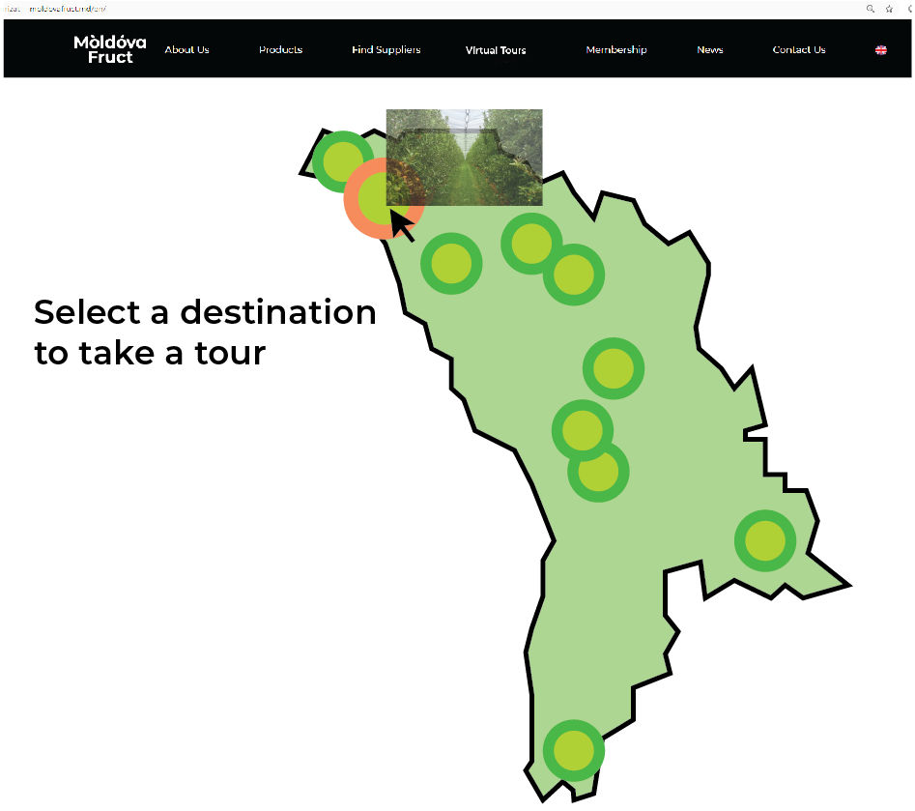

La selectarea unui anumit tur se va deschide o poză panoramică de start (de tip Google street view) pe care se vor amplasa butoane de legătură către celelalte poze panoramice și clipurile video referitoare la compania respectivă.

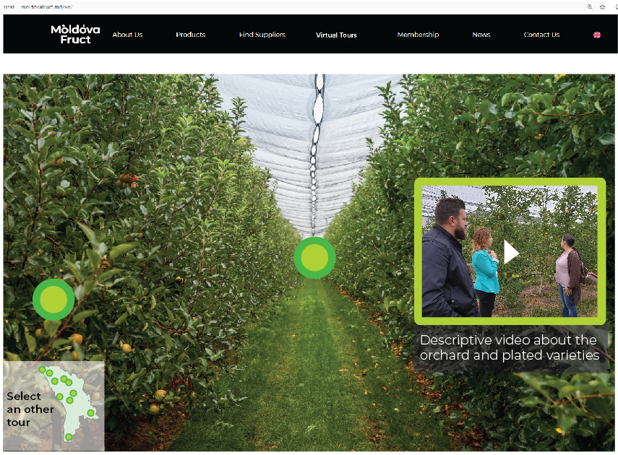

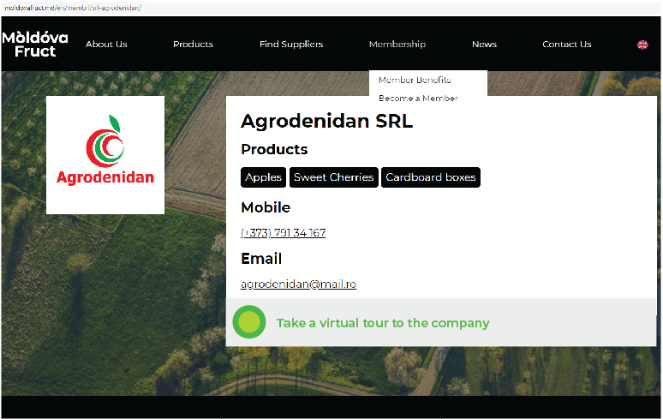

***Cerințe față de materialele foto și video***

Imaginile trebuie să atragă publicul, prezentând procese, echipamente și facilități moderne. Publicului țină trebuie să i se insufle încrederea aplicării celor mai înalte standarde în ceea ce ține de curățenie și siguranță alimentară. Conținutul verbal (sau textual) de însoțire trebuie să denote profesionalism, abordare pozitivistă și să fie interesant pentru ascultare.

Materialele grafice trebuie să fie calitative din punct de vedere tehnic. Chiar dacă ulterior acestea vor fi optimizate pentru a o vizionare ușoară pe site, fișierele inițiale ar trebuie captate la calitatea maximală posibilă pentru a putea fi utilizate și în alte scopuri publicitare de către companiile beneficiare. Filmarea video ar trebuie să fie făcută o calitate care ar permite redarea calitativă minim în format HD).

Filmele promoționale vor conține coloană sonoră care va descrie imaginile prezentate. Se va ține cont că publicul țintă poate fi constituit de vorbitori de română, rusă și engleză. Respectiv trebuie să fie propusă soluția tehnică pentru implementarea a 3 versiuni lingvistice a coloanei sonore (cu voce originală, sau când nu e posibil, preferabil cu dublare voce (la nivelul unui vorbitor nativ) sau cu text). Filmele for finaliza cu logoul companiei beneficiare și / sau un slogan. Filmele promoționale pot include filmări la sol sau aeriene.

Coloana sonoră de fundal pentru filme trebuie să fie autorizată, astfel încât să poată fi utilizată fără încălcarea drepturilor de autor.

Prestatorul de servicii va avea întâlniri preliminare de coordonare cu Moldova Fruct și părțile interesante pentru a stabili graficul de lucru cu companiile beneficiare, pentru a crea scenariile materialelor video. Scenariile video și scenariul video sunt confirmate de părțile interesate.

***Livrabile***

1. Materialele foto originale și cele finale selectate și editate (fișiere) gata spre publicare pe moldovafruct.md și dnfruit.md, pentru toate companiile beneficiare;
2. Materialele video originale, precum și filmele editate gata spre publicare (fișiere), pentru toate companiile beneficiare implicate în activitate;
3. Soluția tehnică (integrarea) materialelor video și foto pe pagina moldovafruct.md și dnfruit.md.

* Preferabil este ca toate livrabilele descrise mai sus să fie furnizate de același prestator, dar conștientizând gradul de specializare a potențialilor prestatori de servicii, Moldova Fruct poate accepta (sau aproba) și oferte parțiale (doar pentru o parte din livrabilele descrise mai sus) cu condiția că în ofertele de preț serviciile sunt clar delimitate.

Drepturile de utilizare a tuturor fișierelor captate și a derivatele acestora după elaborare vor trece în favoarea companiilor beneficiare și a APEF Moldova Fruct.

***Perioada de executare a lucrărilor***

Se presupune că activitățile se vor desfășura în perioada mai-octombrie 2021, în dependență de subiectele care pot fi filmate (captate) în perioada respectivă.

***Cerințe față de ofertanți și oferta tehnică***

Ofertantul trebuie să dispună de experiență dovedită și relevantă în domeniul producției materialelor enumerate la capitolul **Livrabile**. Antreprenorul trebuie să cunoască tehnici de producție video și audio, cunoștințe despre echipamentele utilizate pentru producție și editare.

Ofertanții vor prezenta lista echipei de implementare cu descrierea succintă a rolului fiecărui membru (preferabil cu CV-ul fiecăruia, sau link-uri LinkedIn).

Ofertele trebuie să conțină mostre sau referințe către lucrări similare celor solicitate (cel puțin 3 proiecte similare).

***Oferta financiară***

Oferta financiară se va prezenta sub formă de preț fix, în MDL (lei moldovenești), cu detaliere clară conform livrabilelor.

Prețul va include orice taxe, sau alte costuri aferente (d.e. costurile licenței pentru muzica utilizată în filmele promoționale, de închiriere a echipamentelor aferente) sau alte servicii subcontractate (de exemplu, animație sau voice-over). Ofertanții vor ține cont că transportul către și de la companiile beneficiare în scopul îndeplinirii sarcinilor va fi oferit de Moldova Fruct, care va acoperi costurile respective.